西北轴承有限公司热处理设备油烟净化装置采购项目谈判公告
根据公司采购管理规定及装备制造车间提请需求，我公司热处理设备油烟净化装置采购项目已具备采购条件，现采用谈判采购方式开展采购工作，欢迎符合资格条件的供应商前来参加谈判。
一、项目基本信息
项目名称：西北轴承有限公司热处理设备油烟净化装置采购项目
采购方式：谈判采购
评审方式：综合评分法
项目概况：为装备制造车间热处理工段15台设备配套油烟净化系统、排烟管道、可移动式/开合式集烟罩等全套装置，解决生产油烟排放问题，满足环评验收要求，具体技术要求以现场勘查及技术交底为准。
项目地点：西北轴承有限公司（宁夏银川市）
二、采购内容及要求
（一）采购内容
热处理设备油烟净化系统、SUS304排烟管道及配件、可移动/开合集烟罩、管道支撑、控制阀、安装辅材、人工、运输、安装调试、验收等全套服务。
（二）核心技术要求
覆盖车间15台热处理设备，总占地面积480平米，分两区域布置；
井式炉、淬火油槽、盐浴炉集烟罩为可移动式/开合式，便于上下料；
烟道材质为不锈钢，板厚1mm；
供应商需现场测量、深化设计、安装调试并通过验收。
（三）工期要求
自合同签订日起交货期及安装调试时间不得超过40天（以验收为主）。
三、供应商资格要求
（1）资质要求：供应商须为依法注册的独立法人或其他组织，须提供有效的证明文件；
（2）承担本项目的主要人员要求：无。
（3）信誉要求：通过“信用中国”网站(www.creditchina.gov.cn)查询供应商是否为失信被执行人，并限制失信被执行人参与此次投标；在宁夏国有资本运营集团有限责任公司范围内，发生一般及以上等级生产安全事故，且被认定为主要责任单位的，将列入本公司安全管理“黑名单”，禁止参与本公司一切安全生产相关活动，不得参与本次投标活动；
（4）单位负责人为同一人或者存在控股、管理关系的不同单位，不得参加同一标段投标或者未划分标段的同一招标项目投标。
（5）具备现场勘查、设计、安装、调试及售后服务能力；
（6）本项目不接受联合体报价，不允许分包、转包。
四、谈判时间及地点
公告时间：3个自然日，自公告发布之日起计算
谈判时间：2026年4月20日10:00
谈判地点：西北轴承有限公司研发楼二楼会议室（银川市西夏区六盘山路388号）
五、报价要求
报价为含税 13% 全费用包干价，包含设备费、材料费、运输费、安装费、人工费、调试费、保险费、税费等一切相关费用，采购人不再支付其他费用；
供应商按采购内容制作详细报价明细表，列明设备名称、规格、数量、单价、合价等；
序号 | 采购标的 | 单位 | 数量 | 主要技术指标响应描述 | 税率 | 含税单价 | 含税总价
1
2
3
4
5
…
报价说明：
1.参与投标报价即视为响应采购交货期、结算方式、验收标准等要求，如合同履约过程中违反相关规定承担相应违约责任；
2.报价表应根据采购清单提供分项详细报价；
3.主要技术指标响应描述应注明所投产品厂家、品牌、规格型号等信息，有材质要求的必须注明材质，型号停产或升级需注明，必要时上传支持性资料
六、评标办法
序号 | 内 容 | 评分标准
1 | 投标报价  （40分） | 投标人的价格分统一按下列公式计算：  评标基准价：通过初步评审的所有投标报价的算术平均值。  投标价等于评标基准价的得40分，其他报价每高于评标基准价1%，扣0.3分，每低于评标基准价1%，扣0.1分。
1 | 技术响应情况  （29分） | 评标委员会根据各投标文件中的技术响应情况进行评审，技术参数说明完整、内容详细、有针对性的得29-22分；技术参数说明较完整、内容较详细的得21-10分；技术参数说明不完整、内容不详细的得9-0分；
1 | 项目实施方案（10分） | 评标委员会根据投标人项目实施方案是否完善具体、是否有可行、质量保证措施是否得当，优得10-7分，良得6-4分，一般得3-1分，未提供不得分。
1 | 类似业绩  （5分） | 2022年1月1日至今有同类设备供货业绩的，有一项得1分，满分5分。  （须提供采购合同扫描件并加盖公章）
1 | 财务报表  （3分） | 2022-2024年投标人提供其经审计的财务报表，每提供一年的得 1 分，最高得 3 分。
1 | 体系认证  （3分） | 投标单位提供质量、健康、环境管理体系认证证书，有一项得 1 分，满分3分分。
1 | 培训方案  （5分） | 根据投标人提供的培训方案中是否有针对用户详细、具体的培训方案，得0-5分；
1 | 售后服务承诺  （5分） | 根据投标人提供的售后服务承诺是否详细、内容是否具体、是否明确项目技术支持人员、是否明确维护保养及故障处理时限，得0-5分；

- 结算方法及期限

预付合同金额30%，设备完成后10日内开具合同金额60%增值税专用发票寄出，30日付合同金额30%发货，货到安装调试完毕后，供方按技术协议要求双方进行终验收，验收结果经双方确认，并由双方代表及验收人员在《设备终验单》签字盖章后10日内开具合同金额40%增值税专用发票寄出，30日内付合同金额30%，余质保金10%，质保金到期付清，承兑汇票不贴息。
- 技术要求

1.技术要求

（1）按照环评及其批复要求，本项目机械加工、热处理、焊接产生的废气执行《大气污染物综合排放标准》（GB16297-1996）。排放标准如下：
污染物 | 有组织排放 |  |  | 无组织排放
污染物 | 最高允许排放浓度 | 排气筒 | 最高允许排放速率 | 无组织排放监控浓度限值
颗粒物 | 120mg/m³ | 15m | 3.5kg/h | 1.0
非甲烷总烃 | 120mg/m³ | 15m | 10 | 4.0

（2）热处理班组4个淬火油槽上方分别安装油烟收集装置，将生产过程中产生的油烟经油烟管道统一收集至油烟净化装置进行处理，处理后的烟气通过烟囱排放。

（3）集烟罩做成可移动式、开合式或旋转式，采用电动/手动控制动作，不能与吊车进料、出料等动作干涉。

（4）收集装置采用不锈钢制作，所采用钢材为 304，厚度≥1.5mm；

烟道材质为不锈钢，板厚≥1mm。

（5）油烟净化装置的系统功率≥15kw，满足油烟收集效果。

（6）净化后排烟管道需具有至少1处取样窗口，取样窗口处设置带护栏的爬梯及检测平台。

（7）油烟净化装置安装在厂房外侧水泥平台上，与地面固定牢固，并安装防雨棚。

（8）厂房内烟气收集管道应合理布置，高度高于卷帘门300mm以上，不阻碍厂房内起重机运行及货车通行。

（9）集烟及油烟净化装置及所有附属设施及水路的安装、改造、调试均由中标单位负责。
2.图纸

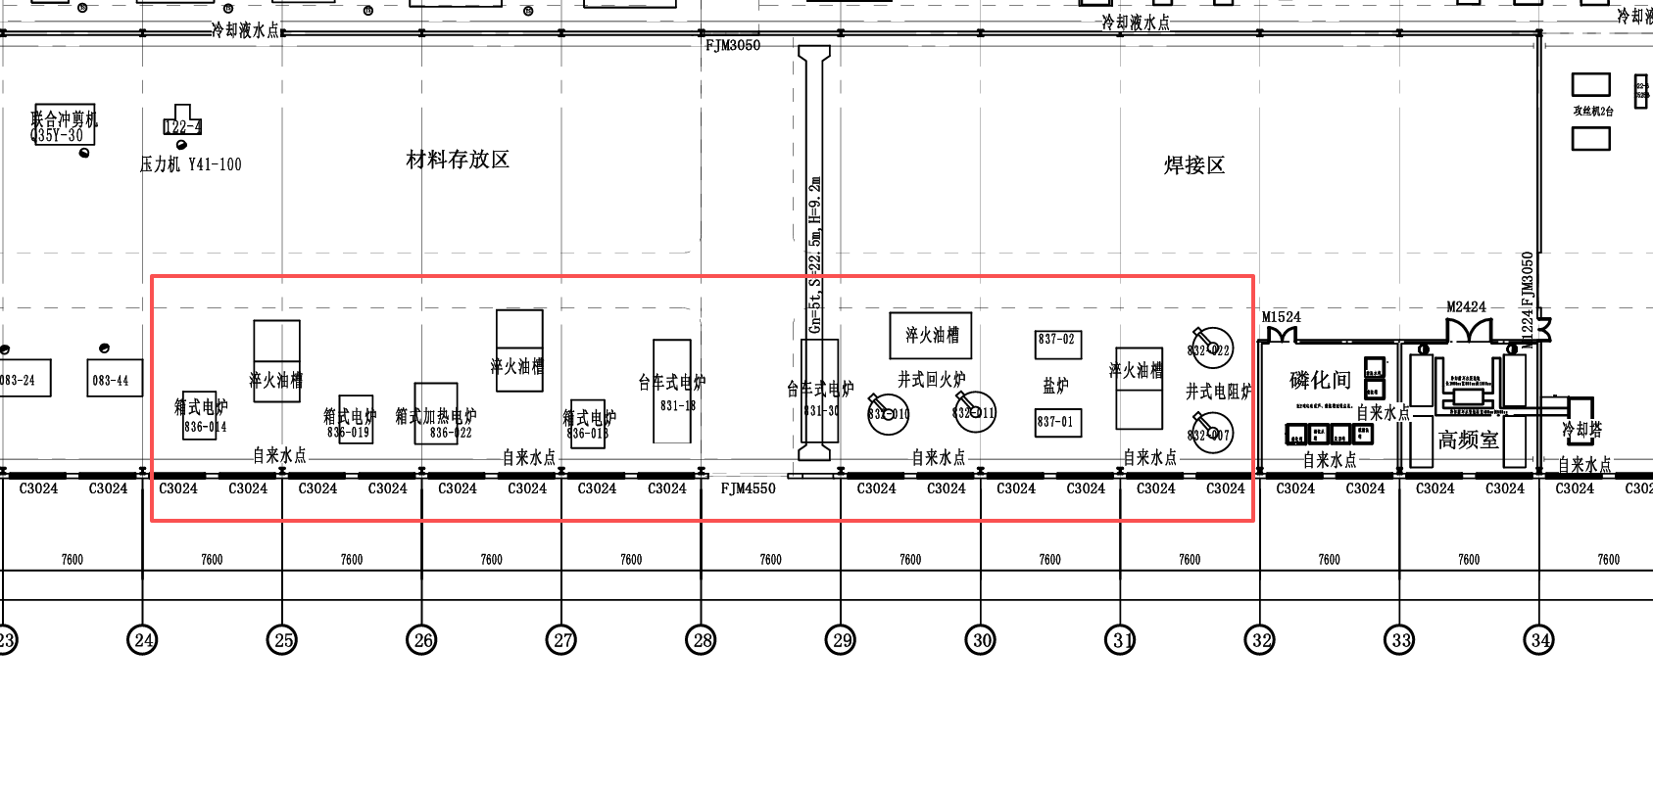
九、谈判需携带资料
有效的营业执照复印件（加盖鲜章）；
法定代表人身份证明及身份证复印件（加盖鲜章）；
法定代表人授权委托书（原件）及委托代理人身份证复印件（加盖鲜章）；
盖章版纸质报价单（含报价明细表）；
近3年内类似油烟净化项目业绩证明（合同复印件，加盖鲜章）；
供应商认为需要提供的其他资料（加盖鲜章）。
十、联系人员及方式
商务联系人：赵韶春
联系电话：13895382311
技术联系人：王帅
联系电话：15909513960
指定邮箱：NXZZLCGB@163.com
十一、其他说明
无法现场参标供应商须在开标前联系我司业务员，将密封投标文件（加盖骑缝章并将“项目名称-供应商单位名称”填写在封面）邮寄发送到我司，并准时进入线上腾讯会议参与谈判，逾期视为自动放弃资格；
供应商所提供资料必须真实有效，虚假信息一经查实取消谈判资格；
采购人采用综合评分法，结合报价、技术方案、业绩、服务、工期等综合评定成交供应商；
成交供应商须按约定完成供货安装调试，确保通过环评及第三方检测。
西北轴承有限公司
2026年04月15日

